1. 安装项目中所需要的所有包

pip3 install -r requirements.txt

requirements.txt content：

certifi==2018.4.16

chardet==3.0.4

click==6.7

colorama==0.3.9

dominate==2.3.1

Flask==1.0.2

Flask-Bootstrap==3.3.7.1

future==0.16.0

httplib2==0.11.3

idna==2.7

1. 获取当前函数的 函数名

sys._getframe().f_code.co_name

1. 批量安装python第三方库

命令：pip install -r requirements.txt

requirements.txt中内容：

stem >= 1.7.1

mitmproxy >= 4.0.4

requests[socks] >= 2.22.0

4、.wheel与setup.py安装包的区别

5、tuple元组：

（1）、用作不可变的列表，

（2）、用于没有字段名的记 录。

6、 divmod() 函数接收两个数字类型（非复数）参数，返回一个包含商和余数的元组(a // b, a % b)。

7、

|  |  |
| --- | --- |
| // | 取整除 - 向下取接近除数的整数 |

8、常用正则表达式

匹配email地址:

[\w!#$%&'*+/=?^_`{|}~-]+(?:\.[\w!#$%&'*+/=?^_`{|}~-]+)*@(?:[\w](?:[\w-]*[\w])?\.)+[\w](?:[\w-]*[\w])?

匹配网址URL：

[a-zA-z]+://[^\s]*

匹配18位身份证号：

^(\d{6})(\d{4})(\d{2})(\d{2})(\d{3})([0-9]|X)$

匹配年月日格式：

([0-9]{3}[1-9]|[0-9]{2}[1-9][0-9]{1}|[0-9]{1}[1-9][0-9]{2}|[1-9][0-9]{3})-(((0[13578]|1[02])-(0[1-9]|[12][0-9]|3[01]))|((0[469]|11)-(0[1-9]|[12][0-9]|30))|(02-(0[1-9]|[1][0-9]|2[0-8])))

匹配整数：

^-?[1-9]\d*$

匹配正整数：

^[1-9]\d*$

匹配负整数：

^-[1-9]\d*$

匹配空白行：

\n\s*\r

9、具名元组

collections.namedtuple 是一个工厂函数，它可以用来构建一个带 字段名的元组和一个有名字的类

创建一个具名元组需要两个参数，一个是类名，另一个是类的各个 字段的名字。后者可以是由数个字符串组成的可迭代对象，或者是由空 格分隔开的字段名组成的字符串。

City = namedtuple('City', 'name country population coordinates') ➊

>>> tokyo = City('Tokyo', 'JP', 36.933, (35.689722, 139.691667)) ➋

>>> Tokyo

tokyo.population ➌

36.933

10、列表或元组的方法和属性（那些由object类支持的方法没有 列出来）

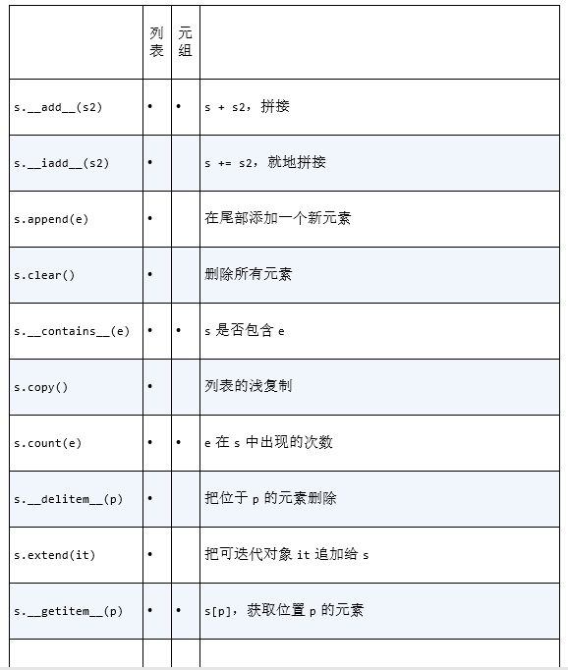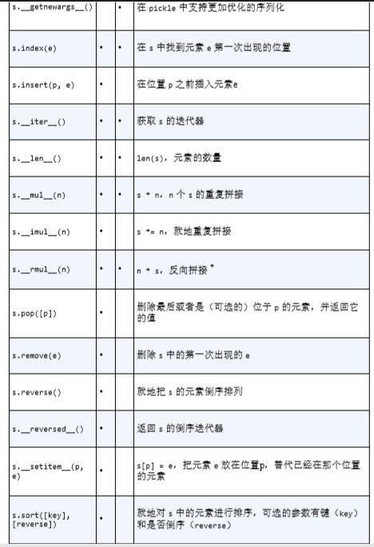

11、切片：